Донбасс в фокусе. Музей дома

Цель: развитие языковой компетентности учащихся по теме «Дом, милый дом»; учить логически строить высказывание на основе прослушанной и переработанной информации; развивать кругозор учащихся, творческие навыки, грамматические навыки (предлоги места)

Тип урока: систематизация полученных знаний

Friday, the tenth of March

Class-work\Homework

1. Чтение, перевод текста с73 в конце учебника «House museums in Russia». Что вы видите на картинках a-f?
2. The portrait of Leo Tolstoy
3. A bike
4. A kitchen

e-

f-

1. Запишите в тетрадь:

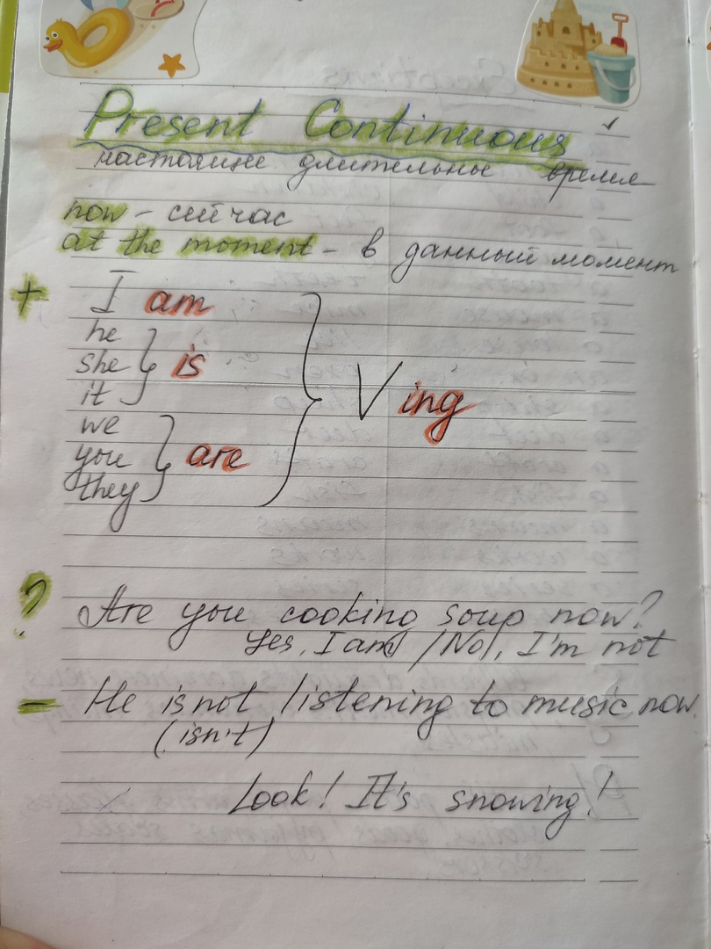

1. Прочитайте упр 1, 4 с38-39, посмотрите видеоурок [https://youtu.be/tA-uRU6APpU до 08:10](https://youtu.be/tA-uRU6APpU%20до%2008:10). Запишите в словарь фразы из видео 0:55
2. Выполните упр 2 с38 письменно, упр5 с39 письменно